ຂັ້ນຕອນການ import A/P ເເລະ Approval ຜ່ານ Data Transfer
- ເຂົ້າໄປເອົາ Template ແລ້ວນຳຂໍ້ມູນມາຕື່ມໃສ່ຕາຕະລາງຕາມ Template
Head

Line
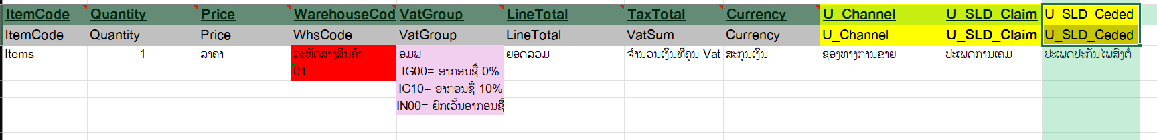

- Save File ເປັນ Unicode Text

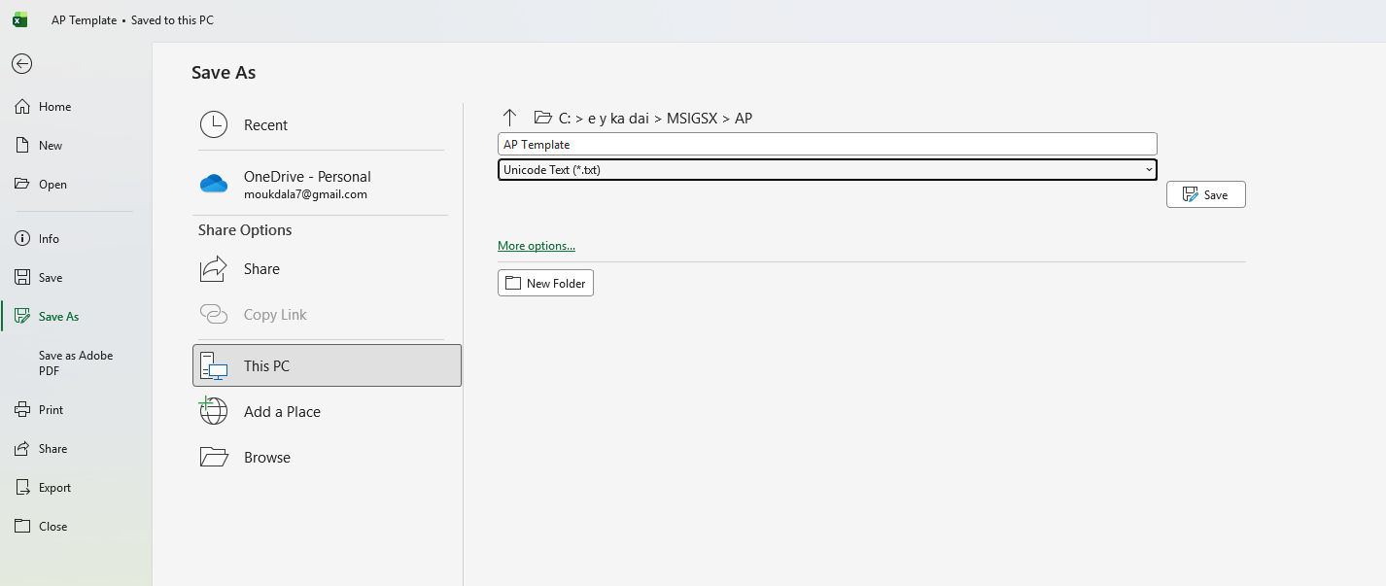
3

2

1

- ວິທີ Import ໃນ data transfer

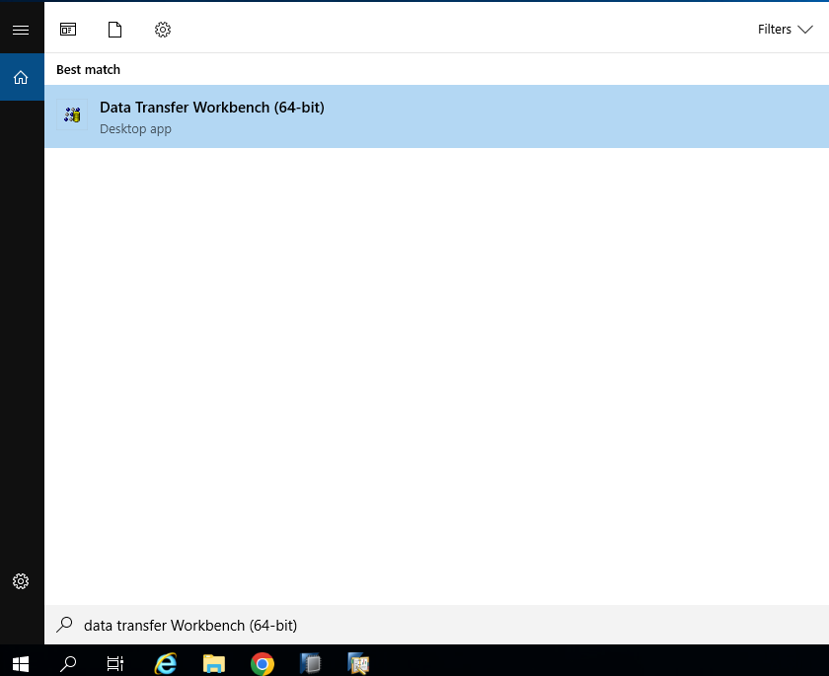
3

2

1

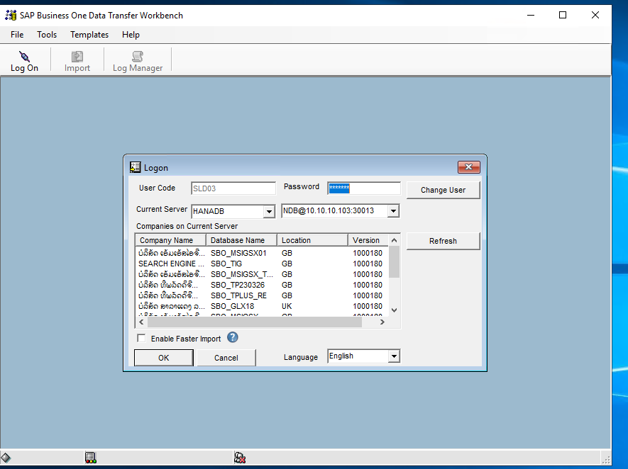
3
1. ເລືອກກ້ອນ
2. ໃສ່ລະຫັດ

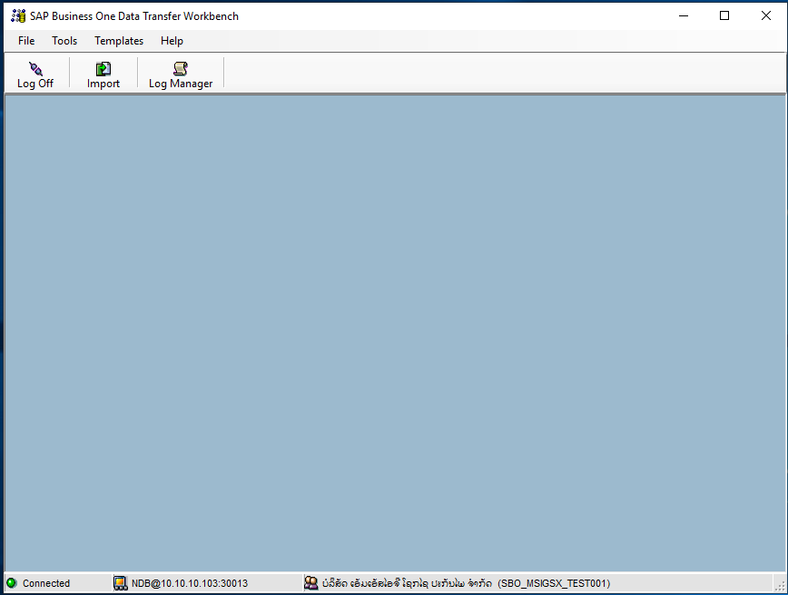

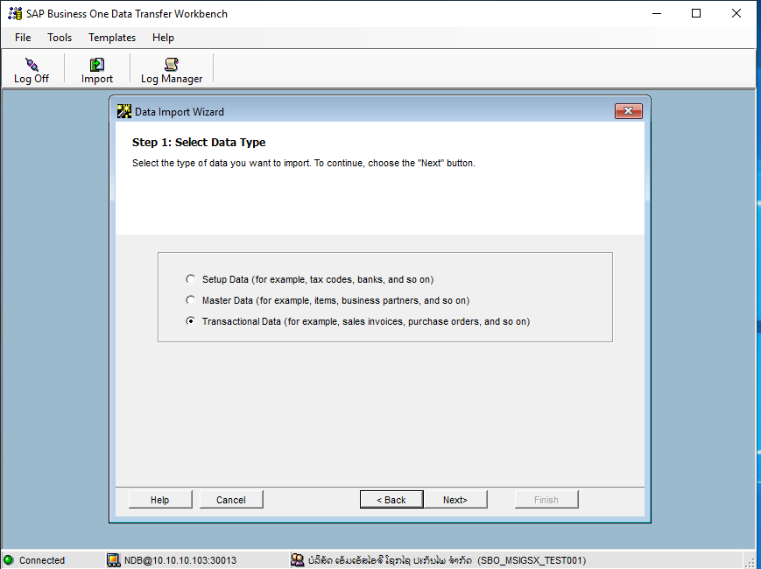
2
1

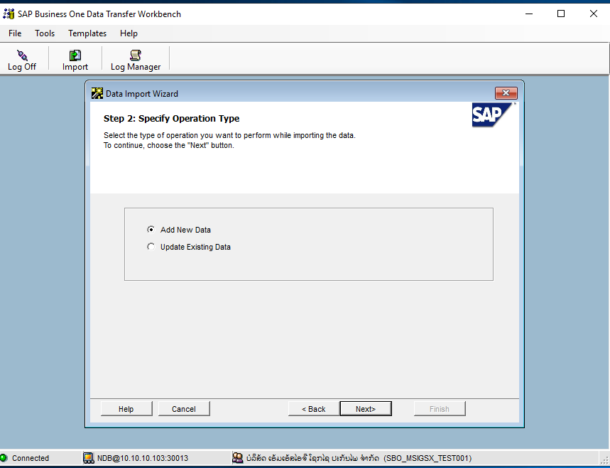
2
1
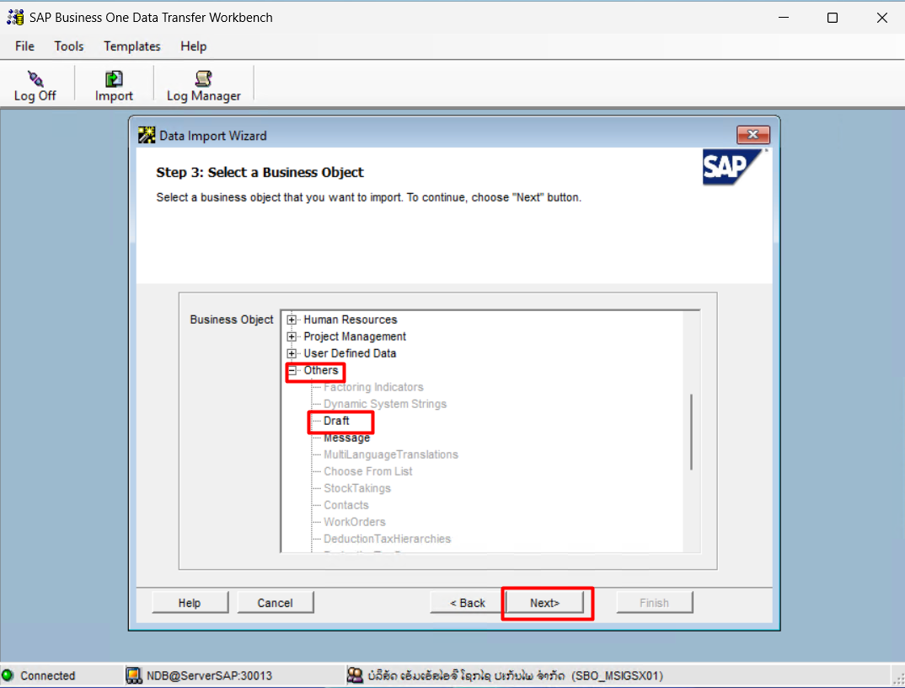

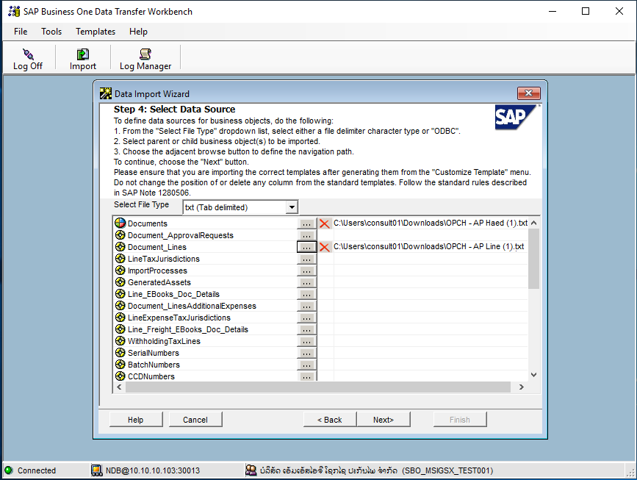
3
2
1
AP Template ລະດັບ Line
AP Template ລະດັບ Head

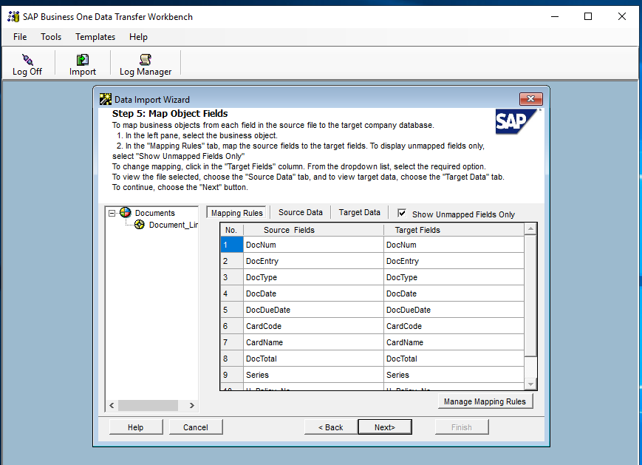
ຖ້າຕາຕະລາງທັງສອງ Matching ກັນໃຫ້ກົດ Next

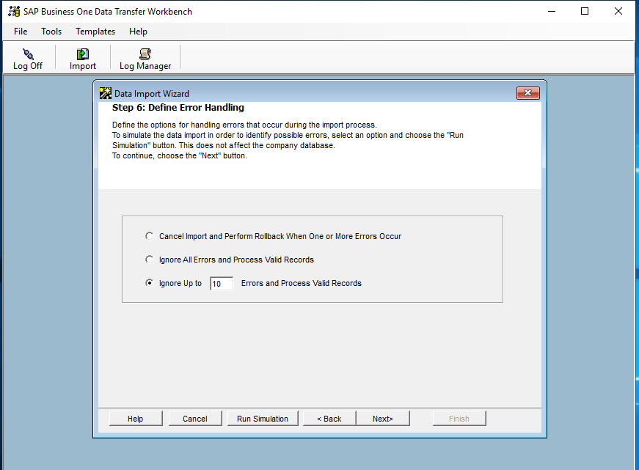
ດຳເນີນການ Import

ຈຳລອງການ Import

1

ຫຼັງຈາກ Import ເເລ້ວຄົນທີ່ຄີ່ເອກະສານຕ້ອງມາເຂົ້າ….
Modules > Purchasing – A/P > Purchasing Reports > Document Draft Report
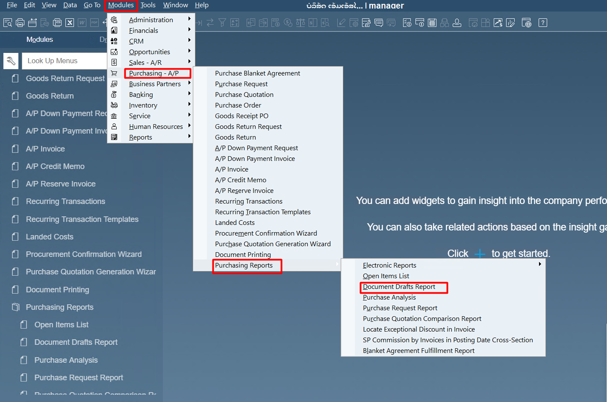

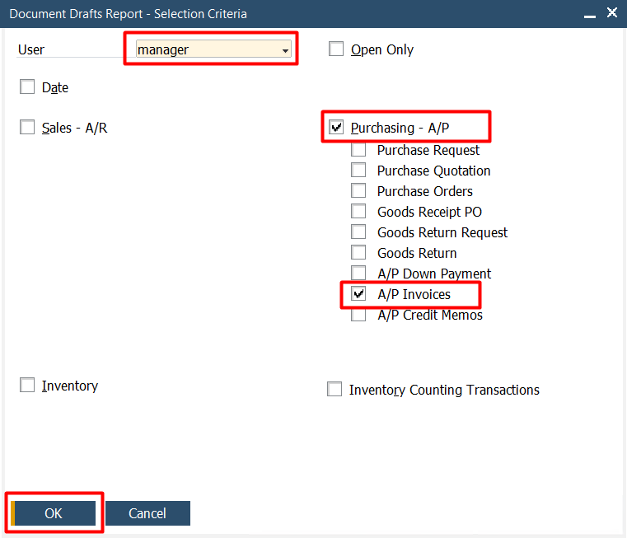

ເຂົ້າລູກສອນສີເຫຼືອງເເຕ່ລະເອກະສານ
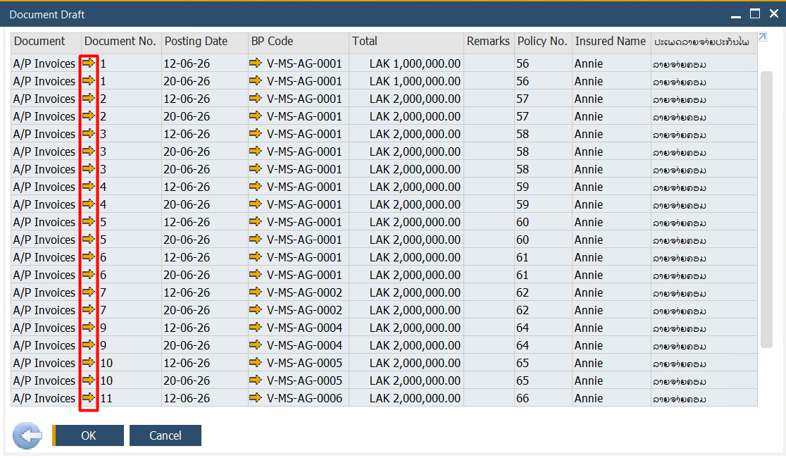

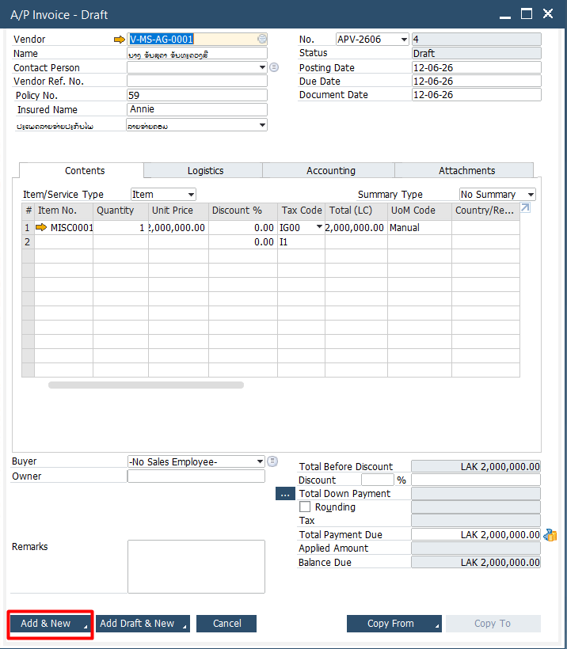
ຫຼັງຈາກນັ້ນກໍກົດ Add ເອກະສານ

ເເລ້ວກໍຖ້າຫົວໜ້າກວດສອບເອກະສານ Approval

ຫົວໜ້າ1 : ເອກະສານຈະຂື້ນໜ້າຈໍເພື່ອໃຫ້ກົດ Approval
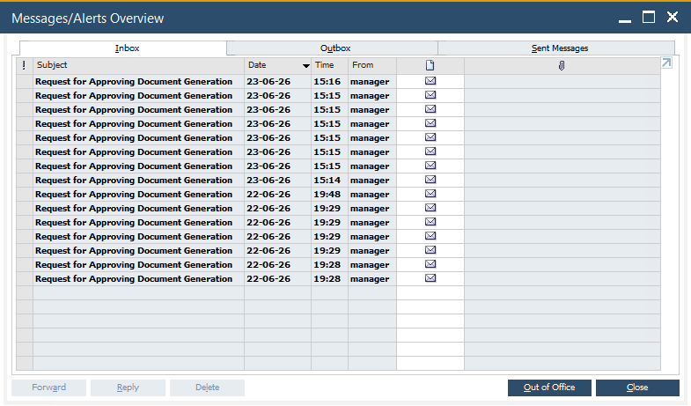

ຫົວໜ້າ2 : ເອກະສານຈະຂື້ນໜ້າຈໍເພື່ອໃຫ້ກົດ Approval


ຫຼັງຈາກຫົວໜ້າ Approval ທັງ 2ຄົນເເລ້ວກໍມາກົດເເຕ່ລະເອກະສານນີ້ເເມ່ນການລົງບັນຊີຕົວຈີງ
